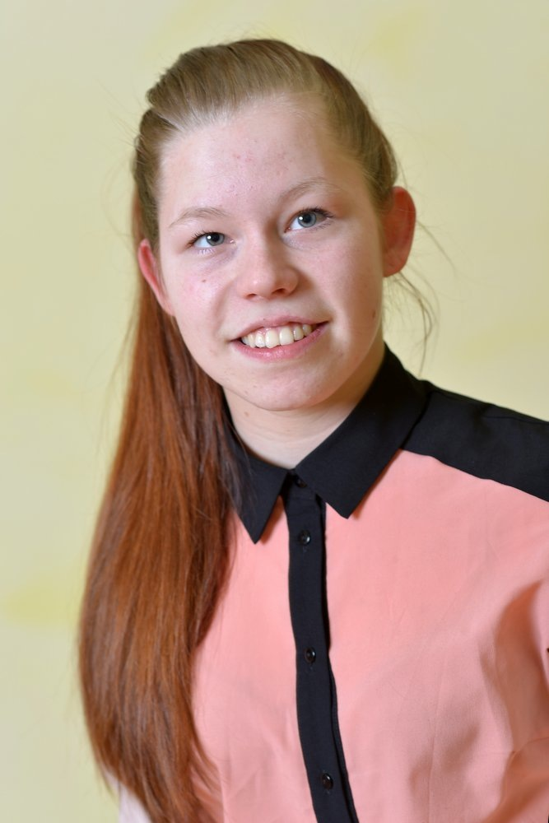

МАРИЯ, 2001 г.р.

Маша недавно в учреждении, адаптировалась девочка хорошо, но круг общения пока небольшой, преимущественно общается с сестрой. Маша довольно послушная, предсказуемая, ответственная, добродушная девушка. С учебой у Маши есть сложности, но она сама старается их решить – по собственной инициативе ходит на все дополнительные занятия.
У Маши есть старшая сестра Александра, 1999 г.р.

Возможная форма устройства: попечительство/приемная семья/удочерение.

